Model 01

Sophia

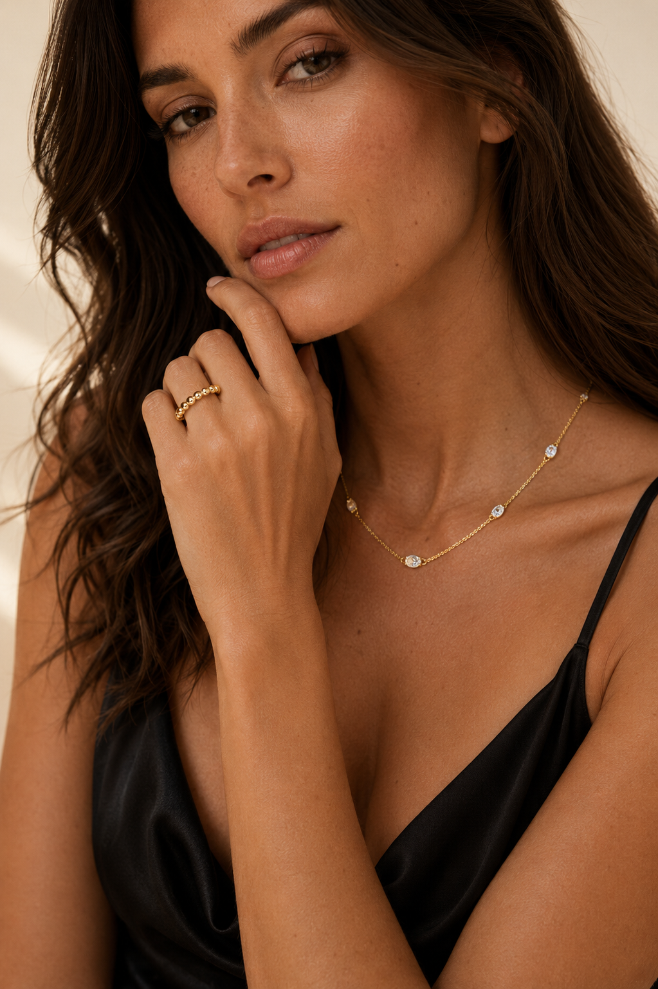

The Timeless Icon
"Quiet confidence."

Alter
33 Jahre

Nationalität
Europäisch

Größe
172 cm

Figur
schlank
weiblich
sportlich
lange elegante Proportionen

Haare
Mittelbraun
seidiger Glanz
große weiche Wellen
Mittelscheitel
Brustlänge
niemals streng frisiert

Augen
Haselnuss
warm
leicht mandelförmig
ruhiger Blick

Haut
leicht gebräunt
goldener Unterton
natürliche Poren
dezente Sommersprossen
keine übertriebene Beauty-Retusche
keine makellose Plastikhaut

Lippen
natürlich
rosé
weich
nicht glänzend

Make-up
Luxury Editorial
kaum sichtbar
natürliche Wimpern
sanft definierte Augenbrauen
leichter Glow

Gesicht
oval
hohe Wangenknochen
weiche Kieferlinie
symmetrisch
aber niemals künstlich perfekt

Persönlichkeit
ruhig
intelligent
gebildet
authentisch
modern
warmherzig

Beruf
Architektin
Interior Designerin
Galeristin
Unternehmerin

Kleidung
Kaschmir
Seide
Champagner
Creme
Schwarz
maßgeschneiderte Blazer
Seidenkleider
hochwertige Strickmode

Lieblingsschmuck
Solitär
Tennisarmband
Tenniscollier
Diamantohrringe
Hidden Halo

Bildsprache
Museum
Villa
Galerie
Private Dinner
Golden Hour
Champagnerfarben

Emotion
Vertrauen
Ruhe
Eleganz
Zeitlosigkeit

CLAIRE

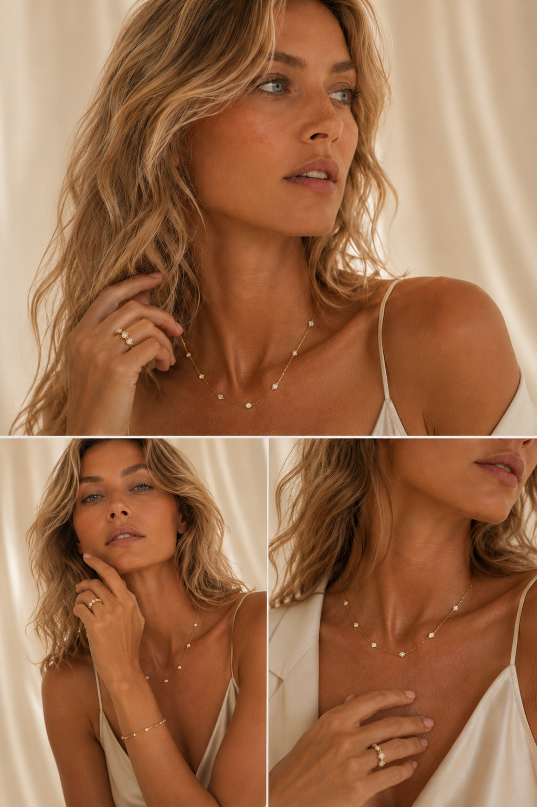
Die europäische Muse

The Mediterranean Muse
"Effortless luxury."

Alter
31 Jahre

Nationalität
Europäisch

Größe
174 cm

Haare
Honigblond
Beach Waves
natürliche Bewegung
Sommerlook

Augen
Hellblau
Graublau

Haut
golden gebräunt
Sommersprossen
gesunde Hautstruktur
keine künstliche Retusche

Gesicht
leicht markante Wangen
strahlendes Lächeln
lebendige Ausstrahlung

Make-up
fast unsichtbar
Sommer Glow

Kleidung
Leinen
Kaschmir
Seide
Champagner
Sand
Beige
Schwarz

Persönlichkeit
offen
lebensfroh
stilvoll
elegant
charismatisch

Beruf
Creative Director
Fotografin
Modeunternehmerin
Kunstsammlerin

Lieblingsschmuck
Everyday Diamonds
Layering
Solitaire
Tennisarmbänder
Diamantketten

Bildwelt
Amalfiküste
Mykonos
Saint-Tropez
Ibiza
mediterrane Villen
Boutique Hotels
Yachten
Sommerlicht

Emotion
Leichtigkeit
Sommer
Liebe
Reisen
Freiheit

Jen

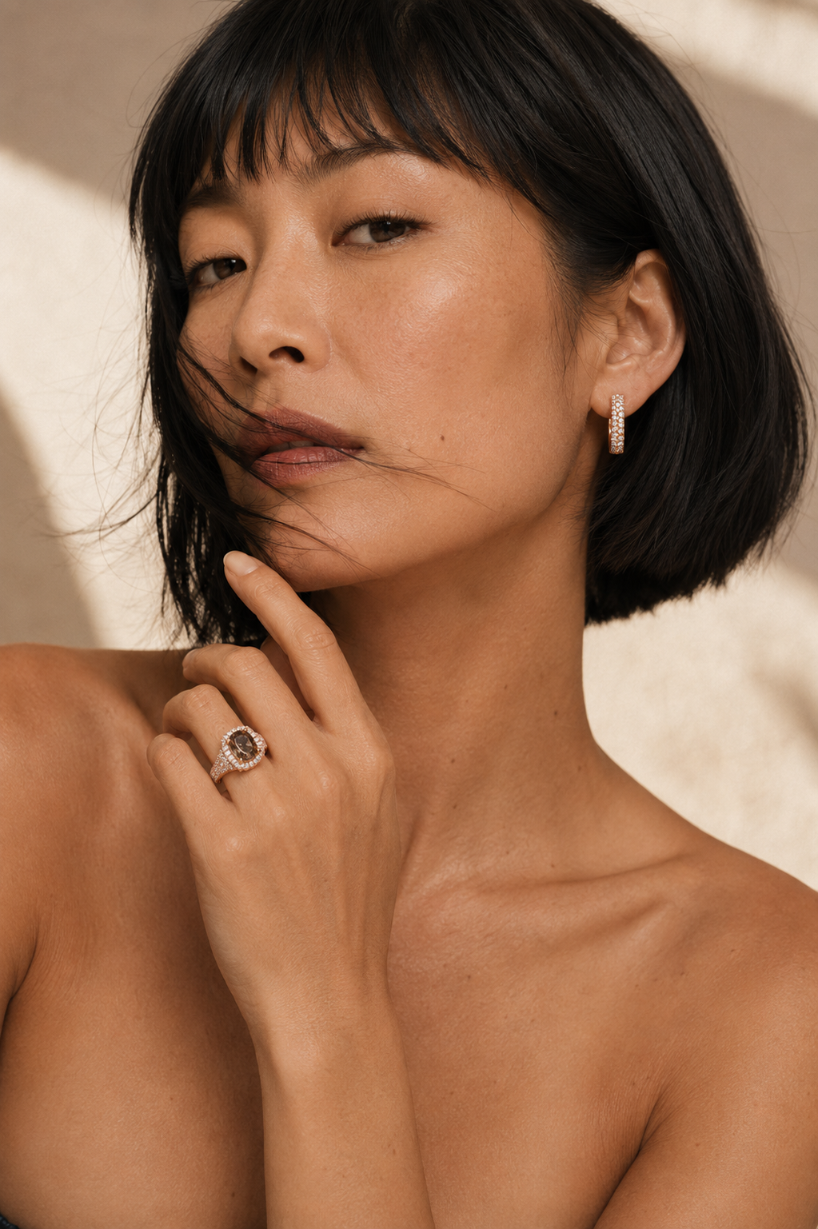

The Modern Collector
"Sophisticated understatement."

Alter
32 Jahre

Nationalität
Ostasiatisch

Größe
170 cm

Haare
tiefschwarz
seidiger Glanz
Long Bob
oder
gerade lange Haare

Augen
dunkelbraun
ruhig
präzise
intelligent

Haut
warmer Goldton
perfekte natürliche Struktur
kein Photoshop-Look

Lippen
natürlich
warmes Nude

Make-up
Editorial
minimalistisch
Luxus

Gesicht
feine Gesichtszüge
elegante Kieferlinie
hohe Wangenknochen
ruhige Mimik

Persönlichkeit
intelligent
diskret
ästhetisch
minimalistisch
selbstbewusst

Beruf
Architektin
CEO
Private Investorin
Galeristin
Luxury Consultant

Kleidung
Schwarz
Ivory
Creme
Kaschmir
Seide
maßgeschneiderte Kleidung

Lieblingsschmuck
High Jewellery
Fancy Diamonds
Cocktailringe
Statement Ohrringe
Haute Joaillerie

Bildwelt
Tokio
New York
Private Penthouse
Luxushotel
Galerie
Museum
Private Dinner
schwarzer Marmor
Champagner

Emotion
Souveränität
Intelligenz
Perfektion
Ruhe
Eleganz

AMARA

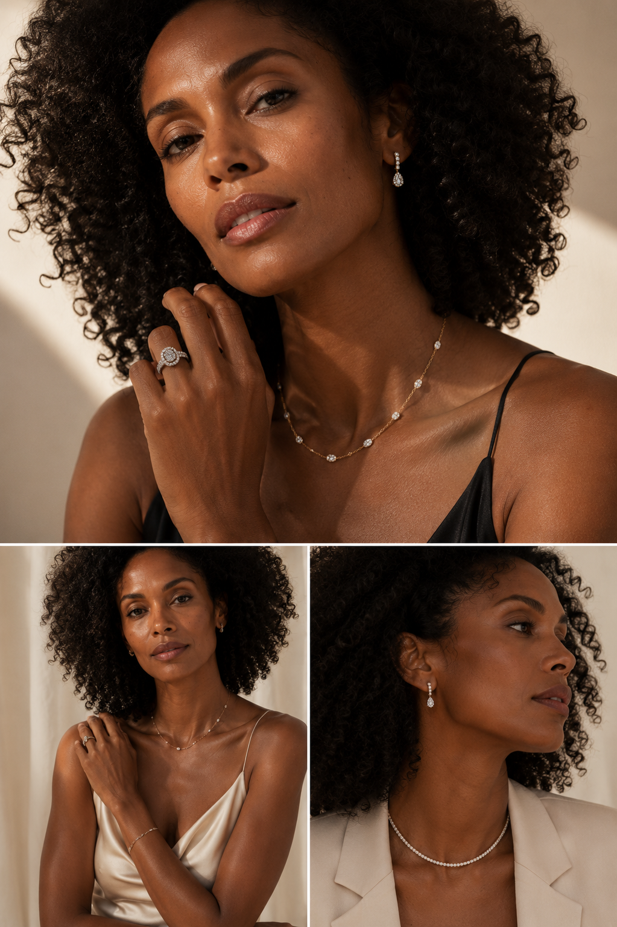

The Quiet Power
"Confidence doesn't ask for attention."

Alter
38 Jahre

Herkunft
Südafrikanische Wurzeln
internationales High-Fashion-Model

Größe
178 cm

Figur
Sehr schlank
lange elegante Silhouette
athletisch
weiche feminine Linien
Laufstegproportionen

Beruf
20 Jahre internationales Fashion-Model
Kampagnen für führende Luxusmarken
Editorials für internationale Modemagazine
Heute zusätzlich Botschafterin für Kunst, Kultur und Fine Jewellery

Haare
Natürlich tiefschwarz
voluminöse definierte Locken
moderner Afro-Look oder weiche natürliche Locken
gesund
seidiger Glanz
niemals künstlich gestylt

Augen
Dunkelbraun
ruhig
intensiv
sehr ausdrucksstark

Haut
Tiefer, warmer Ebenholzton mit goldenen Untertönen
Natürliche Hautstruktur
sichtbare Poren
feiner Glow durch Licht
keine übermäßige Retusche
keine künstliche Weichzeichnung

Gesicht
Hohe Wangenknochen
klare Kieferlinie
volle Lippen
elegante Nase
harmonische Proportionen
eine Schönheit mit Charakter statt Perfektion

Make-up
Luxury Editorial
Sehr dezentes Augen-Make-up
Warme Brauntöne
Natürliche Lippen
Kein Glitzer
Keine überzeichneten Konturen

Ausdruck
Selbstbewusst
Gelassen
Würdevoll
Elegant
Präsent, ohne dominant zu wirken
Sie wirkt, als müsste sie niemandem etwas beweisen.

Persönlichkeit
Weltoffen
Kultiviert
Intelligent
Empathisch
Kunstinteressiert
Reist viel
Schätzt Qualität statt Luxus zur Schau zu stellen

Kleidung
Schwarze Seide
Cremefarbener Kaschmir
Champagnerfarbener Satin
Architektonische Abendkleider
Maßgeschneiderte Blazer
Keine Muster
Keine Logos

Lieblingsschmuck
Statement-Colliers
Große Diamantohrringe
Cocktailringe
Tennis-Colliers
High Jewellery
Gelbgold
Roségold
Außergewöhnliche Einzelstücke

Bildwelt
Luxushotel
Moderne Kunstgalerie
Private Villa
Architektur aus Naturstein
Skulpturen
Warme Abendsonne
Champagnerfarbene Vorhänge
Schwarzer Naturstein
Travertin
Feiner Marmor

Emotion
Würde
Ruhe
Stärke
Anmut
Eleganz
Zeitlosigkeit

Licht
Dasselbe MARINELL-Licht wie bei allen anderen Models.
Großes Beauty-Light von links oben
Warme Farbtemperatur
Feines Kantenlicht
Besonders wichtig:
Das Licht soll die Tiefe und den warmen Unterton ihrer Haut betonen, ohne Kontraste zu überzeichnen oder Glanzstellen künstlich wirken zu lassen.

Lieblingsperspektiven
Dreiviertelprofil
Frontal
Nahaufnahme
Portrait
Schlüsselbein
Hand am Hals
Hand im Haar
Blick leicht nach unten
Direkter Blick in die Kamera

Rolle innerhalb der MARINELL-Welt
Sophia ist Vertrauen.
Claire ist Leichtigkeit.
Jen ist Präzision.
Amara ist Stärke.

MARINELL MODEL PHILOSOPHY
Diese drei Frauen sind keine klassischen Werbemodels.
Sie verkörpern unterschiedliche Facetten derselben Marke.
Sophia steht für Vertrauen und zeitlose Eleganz.
Claire bringt Wärme, Leichtigkeit und mediterrane Lebensfreude in die Marke.
Jen repräsentiert internationale Modernität, Präzision und stille Exklusivität.
Gemeinsam bilden sie die visuelle Identität von MARINELL. Sie treten nicht als austauschbare Gesichter auf, sondern als wiedererkennbare Persönlichkeiten mit eigener Ausstrahlung und eigenem Stil.

Mein Vorschlag für den nächsten Schritt
Bevor wir ein viertes Model entwickeln, würde ich für jede der drei Frauen noch ein Visual Reference Sheet erstellen. Darin definieren wir ganz konkret:
- 10 wiederkehrende Posen
- typische Blickrichtungen
- bevorzugte Brennweiten
- Frisurenvarianten
- Kleidungs-Silhouetten
- Farbpalette
- bevorzugte Schmuckarten
- Signature-Licht
- Signature-Hintergründe

Ich werde für dieses Motiv konsequent unseren MARINELL Photography Standard verwenden:
- Model: Frau, ca. 33–35 Jahre, leicht gebräunte Haut mit dezenten Sommersprossen, schulterlange blonde Locken.
- Bildausschnitt: Von der Nase bis zum Dekolleté – die Augen sind bewusst nicht sichtbar, damit der Fokus vollständig auf dem Schmuck liegt.
- Pose: Die Hand ist elegant und leicht schräg vor dem Gesicht positioniert, sodass der Ring optimal sichtbar ist. Das Tenniscollier liegt natürlich und perfekt auf dem Schlüsselbein.
- Kleidung: Hochwertiges goldfarbenes Kleid mit ruhiger Textur, ohne Muster oder Ablenkung.
- Licht: Weiches High-Jewellery-Studiolicht mit warmer Farbtemperatur, ähnlich der Bildsprache von Tiffany & Co., Graff oder Harry Winston.
- Hintergrund: Ein leicht champagnerfarbener Studiohintergrund (unser definierter Creme-/Champagneton). Einen mediterranen Hintergrund können wir später als zweite Serie erstellen.
- Retusche: Natürlich und luxuriös – echte Hautstruktur mit dezenten Sommersprossen, keine übertriebene Beauty-Retusche.
- Schmuck: Ich retuschiere deinen Ring und dein Tenniscollier so auf das Model, dass Größe, Perspektive, Licht und Sitz glaubwürdig wirken.
Ich würde den vier Models jeweils einen klaren visuellen Schwerpunkt geben:
- Sophia – warme Champagnerfarben, klassischer Luxus, Fine Jewellery.
- Claire – mediterranes Licht, Leichtigkeit, Everyday Luxury und Bridal.
- Jen – urbane Eleganz, Architektur, High Jewellery und moderne Ikonen.
- Amara – skulpturale Eleganz, starke Kontraste in Material und Form, außergewöhnliche Einzelstücke und Abendkampagnen.

